LES CONIQUES
Un peu d'histoire Première rencontre Coniques et second degré Les quadriques

I. Un peu d'histoire début
◘ L’étude des coniques a été pendant deux millénaires le terrain de prédilection des géomètres qui ont accumulé sur ce sujet d’innombrables théorèmes. On leur a donné toutes sortes de noms. Les algébristes modernes les appellent «courbes de degré 2». René Descartes (le philosophe du « je pense donc je suis ») les a associées vers 1650 à une équation en x et y ; et il les a inscrites dans un cadre de coordonnées qui portent son patronyme. Mais le vieux nom de ces courbes-là remonte à 400 ans avant J.-C. Des mathématiciens grecs bien oubliés comme Menechme, Aristée, Hippocrate de Chios et surtout Apollonios de Perga s'intéressaient à l'ellipse, à la parabole et à l'hyperbole et s’adressaient à elles avec respect. C'est ce dernier qui a réussi à démontrer, grâce à l'intersection de plans et de cônes que ces courbes, d'apparences très différentes, sont les filles d'une même famille qu'il a appelée famille des "coniques".

II. Première rencontre début
◘ Avant de commencer, mettons-nous d'accord sur le vocabulaire :  Pour avoir un cône, il faut un point S, son sommet. Ensuite une directrice : ici, ce sera un cercle. Pour que le cône puisse être dit «droit», il faut que S soit un point de la perpendiculaire au plan du cercle, passant par son centre O cette droite est l’axe du cône. Autrement dit. si vous projetez orthogonalement S sur le plan du cercle. vous tombez pile sur son centre. Maintenant joignez S à un point quelconque du cercle et prolongez, cette droite est une génératrice du cône. Le cône est précisément l’ensemble des points de l’espace qui appartiennent à ces génératrices.  Ensuite, appelons α l'angle que fait l'axe avec une génératrice. Pour un cône droit, cet angle reste constant quelle que soit la génératrice choisie. | 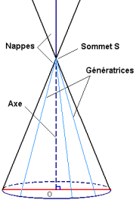
◘ Maintenant, voyons ce qui se passe lorsqu'un plan qui ne contient pas S coupe le cône
Premier cas : Le plan rencontre toutes les génératrices (l'angle que fait ce plan avec l'axe est supérieur à α ). L’intersection est alors une ellipse. Dans le cas où le plan est perpendiculaire à l’axe du cône, c'est même un cercle. | Deuxième cas : le plan est parallèle à une génératrice. C’est comme si l’ellipse s’était indéfiniment allongée, jusqu’à se «casser» en une parabole. Dans ce cas l'angle que fait le plan P avec l'axe est exactement égal à α | Troisième cas : Inclinez encore le plan, il rencontrera les deux nappes du cône ( = les deux parties opposées par le sommet) et l’intersection sera une hyperbole qui est la réunion des deux branches. Dans ce cas, l'angle entre P et l'axe est inférieur à α. Sur la figure, le plan est parallèle à l’axe du cône, et la deuxième nappe n'est pas représentée.
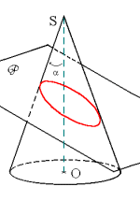 | 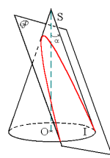 | 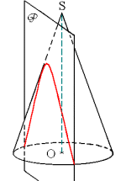
Remarque : Lorsque le plan P passe par le sommet S, son intersection avec le cône est soit un point, soit une droite, soit un couple de droites (parallèles ou sécantes).

III Coniques du second degré début
◘ Une expression algébrique de degré deux en la variable x, c-à-d : f (x) = a x2 + b x + c peut, dans un système d’axes appropriés, vous permettre de tracer une parabole. Dans ce cas, vous déciderez que x est l’abscisse; dans ce cas, l’ordonnée y du point d’abscisse x sera :
y = f (x) = a x2 + b x + c.
On peut écrire cette équation : ax2 - y + b x + c = 0 et la considérer comme une équation en deux variables, x et y. On dira alors qu’elle est de degré 2, car 2 est le degré du monôme de degré le plus élevé (et c’est ax2 ). Mais, par exemple, x + y2 + y + 1 = 0 (monôme de degré le plus élevé : y2 ) sera aussi une équation en x et y du second degré. Et aussi, xy + x + 1 = 0 car le monôme xy est de degré 1 en x et 1 en y, donc 2 au total. Toutes ces possibilités, et quelques autres, sont des cas particuliers de l’équation de degré deux la plus générale :
a x2 + b y2 + c x y + d x + e y + f = 0
Pour certains choix des coefficients a, b, c, d, e, f, vous obtenez d’autres courbes connues. Par exemple :
x2 + y2 - 4 = 0 est un cercle;
y2 - x + 6 = 0 est une autre parabole;
x2 + 3 y2 - 3 = 0 est une ellipse;
x y - 3 = 0 est une hyperbole.
Toutes les courbes que l’on peut obtenir de cette manière sont appelées « courbes de degré deux ». La famille des coniques au sens (géométrique) d’Apollonios de Perga et la famille moderne (algébrique) des « courbes de degré deux » sont une seule et même chose.

IV Les quadriques début
◘ Les «quadriques» sont des courbes du second degré en x , y et z.
Comment les créer ? Par révolution, d’abord. Faites tourner un cercle autour de son diamètre, vous avez une sphère (figure 4). Faites tourner une ellipse autour de son grand axe, vous fabriquez un ellipsoïde, forme approchée d’un ballon de rugby (figure 5) ! Faites tourner une parabole autour de son axe, et voilà un paraboloïde ; d’où l’on a tiré les antennes dites paraboliques les miroirs des télescopes ou encore les cavités métallisées des phares de voitures (figure 6).
◘ Au fond, tout ceci consiste à marier la parabole et le cercle. Il existe un mélange plus excitant celui de la parabole et de l’hyperbole. le paraboloïde hyperbolique ! On dirait une selle de cheval, mais illimitée. La zone que montre la figure 7 se rencontre en montagne c’est tout simplement un col. Ah Seigneur ! Donne-nous chaque jour une petite bouffée de Maths, histoire de respirer l'air pur des cimes !
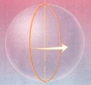  Figure 4 | 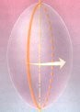  Figure 5 | 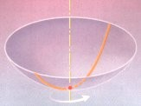  Figure 6 | 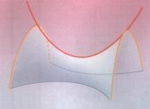  Figure 7

